

## UNIVERSIDADE FEDERAL DO CEARÁ CAMPUS SOBRAL - CE

**CURSO DE ENGENHARIA ELÉTRICA**

**DISCIPLINA: CONTROLE DE SISTEMAS DINÂMICOS**

**PROFESSOR: DAVID COELHO**

**MODELAGEM PÊNDULO SUSPENSO**

Francisco Jance da Silva Filho

**Matrícula:** 378736

Jhenifer de Oliveira Melo

**Matrícula:** 375217

Luciano Aguiar Trévia Júnior

**Matrícula:** 375196

Paulo Vinicius Miranda Rodrigues

**Matrícula:** 379104

**Sobral**

**2018**

O relatório apresentado pretende informar e dissertar acerca dos fatores práticos e teóricos sobre a modelagem de um sistema de pêndulo suspenso de forma a utilizar os conceitos adquiridos durante a disciplina.

**SUMÁRIO**

## 1. INTRODUÇÃO........................................................................................................ 3

## 2. PARÂMETROS CALCULADOS.......................................................................... 6

## 3. RESPOSTA EM MALHA ABERTA..................................................................... 14

## 4. RESPOSTA EM MALHA FECHADA ................................................................. 16

## 5. CALCULO DO CONTROLADOR ANALÓGICO..............................................19

**6. CONCLUSÃO..........................................................................................................22**

## REFERÊNCIAS BIBLIOGRÁFICAS...................................................................... 23

# 1. INTRODUÇÃO

Um pêndulo é um sistema composto por uma massa acoplada a um pivô, que permite sua movimentação livremente. A massa fica sujeita à força restauradora causada pela gravidade. O pêndulo composto é amplamente estudado por físicos pois envolve assuntos como o movimento harmônico simples, o período de oscilação, a aceleração da gravidade, o centro de massa, o momento da inércia, o momento etc.

O modelo utilizado no trabalho possui uma hélice motorizada para que ele possa ajustar o modelo a uma dada tensão, esse conceito pode ser vastamente utilizado em medições, ajustes acadêmicos, entretenimento podendo ser útil em sistemas reais. Já que o sistema será explicado posteriormente, podemos destacar que a equação matemática relacionada ao torque e ao ângulo do pêndulo é bastante eficaz para analisar o comportamento dos algoritmos de sistemas de controle.

Ao realizar o controle desse sistema podemos controlar o comportamento do pêndulo com o ajuste da tensão dada, verificando estabilidade, tempo de subida, sobrepicos, etc. Para isso foi projetado um controlador proporcional integral (PI) no qual é um circuito de alimentação comum usado em sistemas de controle. O controlador mede o valor de um processo do sistema e compara com o valor de referência.

A diferença (ou “sinal de erro”) é então usada para ajustar entrada da planta para o processo, a fim de trazer o valor medido do processo de volta ao seu ponto de ajuste desejado. Na modelagem desse sistema, um controlador PI foi usado para que o pêndulo alcançasse um ângulo de estado estacionário com a resposta transitória desejada.

O modelo físico de um pendulo suspenso é descrito pelo seguinte sistema:

FIGURA 1: DIAGRAMA DO SISTEMA DE CONTROLE DO PÊNDULO SUSPENSO.

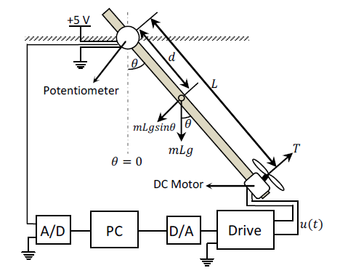

FONTE: H. KIZMAZ, S. AKSOY, A. MÜHÜRCÜ, (2010).

Onde:

T = torque gerado pelo motor CC (N.m);

L = comprimento do pêndulo (m);

m = massa do pêndulo: haste + motor (kg);

d = distância entre conexão com potenciômetro e centro de massa do pêndulo (m);

J = momento de inércia (𝑘𝑔. 𝑚²);

g = aceleração da gravidade (9,8 𝑚/𝑠² );

c = coeficiente de atrito viscoso (adimensional);

Para o controle e analise de um sistema físico é necessário conhecer o modelo matemático do mesmo, no qual foi fornecido. A função de transferência do pêndulo pode ser escrito da seguinte forma:

A equação do torque causada pelo motor CC pode ser escrito da seguinte forma:

Onde V(s) é a tensão aplicada pelo motor CC.

Reescrevendo a equação acima temos:

Onde θss é o ângulo para estabilidade do sistema.

Para a estabilidade do circuito deve-se atender as seguintes condições:

Isolando Km temos:

Reescrevendo a função de transferência:

Com isso, o diagrama de blocos do sistema de malha aberta é:

FIGURA 2: DIAGRAMA DE BLOCOS DE MALHA ABERTA.

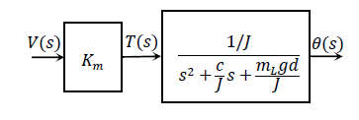

FONTE: H. KIZMAZ, S. AKSOY, A. MÜHÜRCÜ, (2010).

**2. PARÂMETROS CALCULADOS**

**2.1) Parâmetro “M”**

O parâmetro “M” é a massa do pêndulo, onde consideramos a haste e o motor. Com o auxílio de uma balança de precisão a seguinte medida foi realizada:

FIGURA 3: MEDIÇÃO PARÂMETRO “M”.

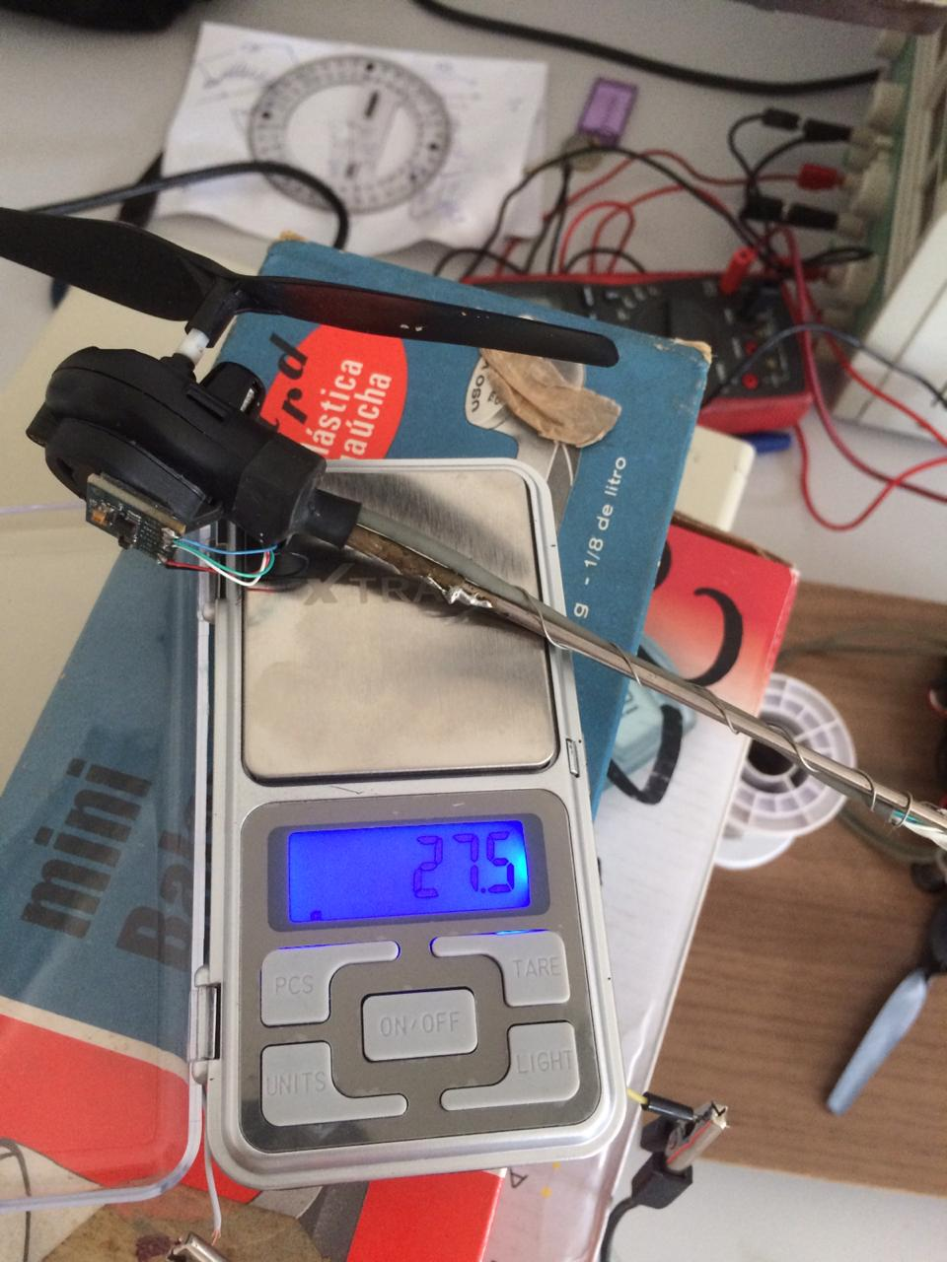

FONTE: PRÓPRIOS AUTORES.

**2.2) Parâmetro “D”**

O parâmetro “D” é distância de conexão do potenciômetro e o centro de massa do pêndulo em metros, com o auxílio de uma trena foi realizada a medida de 8 cm, ou seja, 0,08 m.

FIGURA 4: MEDIÇÃO DO PARÂMETRO “D”.

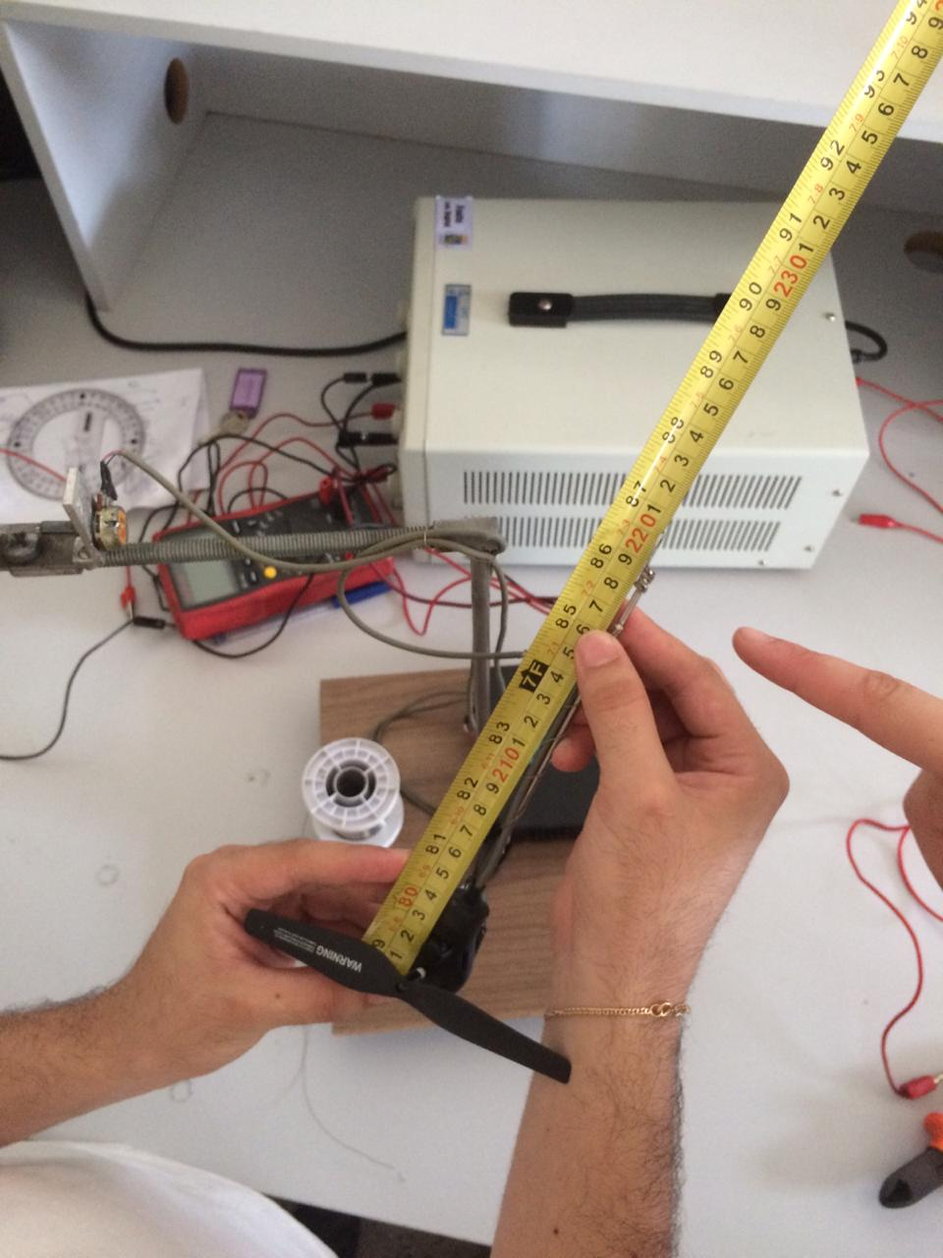

FONTE: PRÓPRIOS AUTORES.

**2.3) Parâmetro “KM”**

Com o auxílio de uma fonte de tensão, foi aplicado uma tensão constante ao motor, em malha aberta. Após o pêndulo estabilizar, foi medido o ângulo em relação a tensão aplicada. Os valores encontrados foram os seguintes:

|  |  |
| --- | --- |
| TENSÃO APLICADA (V) | ÂNGULO (º) |
| 1,40 | 5 |
| 1,51 | 10 |
| 1,57 | 15 |
| 1,60 | 20 |
| 1,64 | 25 |
| 1,72 | 30 |
| 1,74 | 35 |
| 1,79 | 40 |
| 1,81 | 45 |
| 1,86 | 50 |
| 1,89 | 55 |
| 1,93 | 60 |
| 1,97 | 65 |
| 2,00 | 70 |
| 2,05 | 75 |
| 2,085 | 80 |
| 2,11 | 85 |
| 2,17 | 90 |

Com os valores obtidos, foi plotado no MATLAB o gráfico que mostra a curva de linearização da entrada em relação a saída.

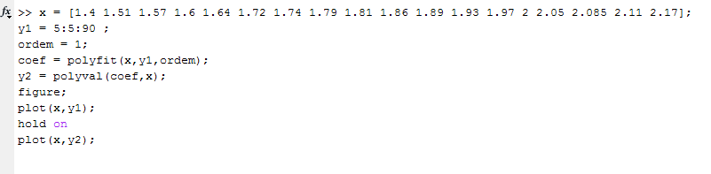

FIGURA 5: GRAFICO ÂNGULO X TENSÃO.

FONTE: PRÓPRIOS AUTORES.

O MATLAB nos fornece os seguintes valores para a equação da reta:

A =119,68

B =170.89

Esses valores ficam mais claros com o seguinte exemplo, vamos supor que na entrada da minha planta se tenha 1.6 V na entrada, então pela equação da reta eu encontro uma posição de 20.6 graus.

Esse resultado pode ser conferido no gráfico de linearização:

FIGURA 6: GRAFICO ÂNGULO X TENSÃO.



FONTE: Próprios Autores.

**2.4) Parâmetro “C” e “J”**

Para a medição desses parâmetros foi submetido a planta um degrau e com um auxílio de um osciloscópio obtemos a resposta do sistema, e com o uso do MATLAB foi possível plotar o gráfico. Com a resposta da planta em mãos, encontraríamos o parâmetro C e J, utilizando as formulas de máximo pico, e tempo de pico, entretanto não foi bem sucedido e assim buscamos uma maneira alternativa de se encontrar a função de transferência.

FIGURA 7: GRÁFICO DA RESPOSTA DO SISTEMA A UM DEGRAU DE 1,78V.

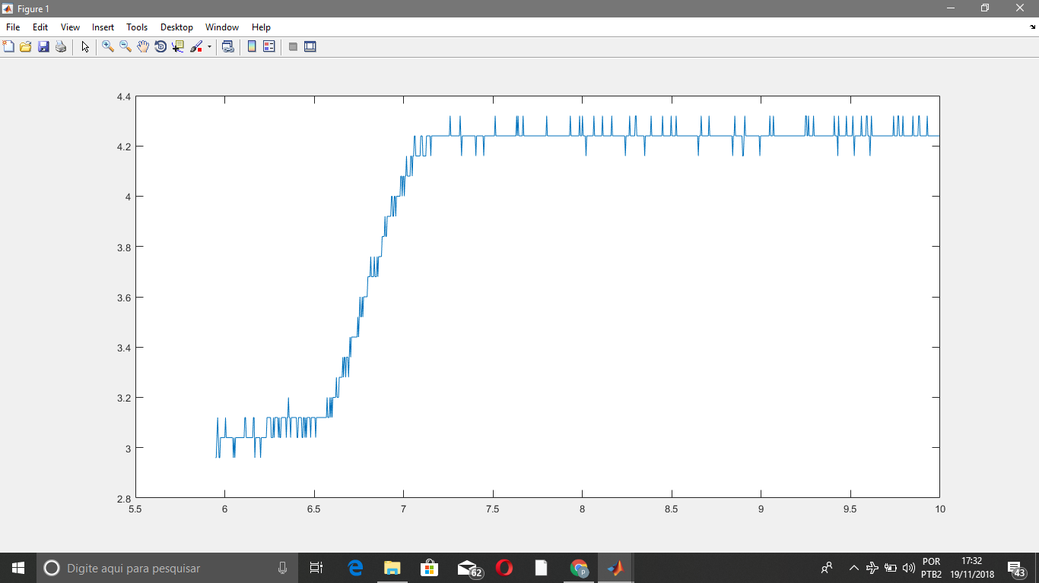

FONTE: Próprios Autores.

* 1. **Auxilio do Comando Ident**

O comando ident, é uma ferramenta do MATLAB que se baseia na teoria da disciplina de reconhecimento de sinais, que, de uma maneira geral, tendo posse do sinal de entrada e sinal da saída, é o possível encontrar a função de transferência do sistema. Com o vetor do degrau de 1.78 V e o vetor da saída do sistema que foi importando do osciloscópio foi usado o comando ident.

FIGURA 8: JANELA DE COMANDO IDENT

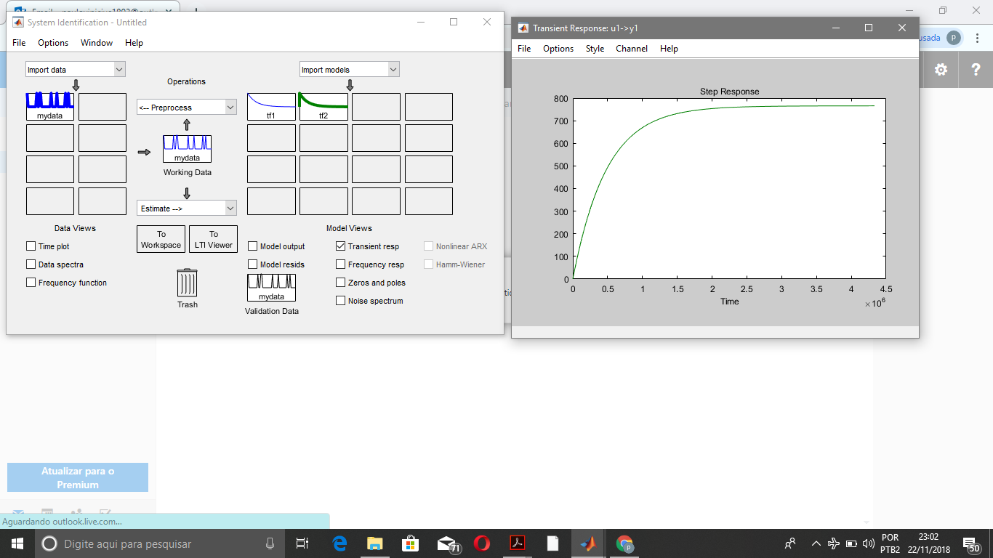

FONTE: Próprios Autores.

Utilizando a opção de estimativa de função de transferência a FT achada foi

O comando da uma porcentagem de precisão para a função que ele nos fornece ser de fato a função de transferência da planta, nesse caso a porcentagem foi de 95%, e com alguns testes de entrada foi possível perceber que realmente se aproximava muito da resposta da planta em malha aberta.

**4.5) Relação de tensão de potenciômetro do pendulo e tensão de entrada da planta**

Nosso propósito de controle, é definir uma certa posição como referência e o pendulo chegar nesse ponto, mas em prática iremos definir um potencial e através do potenciômetro o pendulo chegará no ângulo relacionado ao potencial setado, abaixo temos a relação entre tensão no potenciômetro e ângulo do pendulo linearizada.

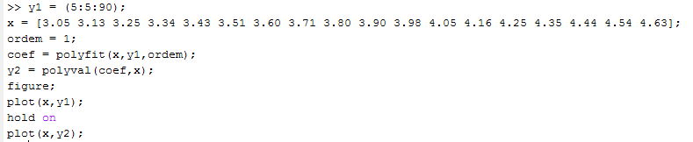

FIGURA 9: TENSÃO NO POTENCIÔMETRO X ÂNGULO



FONTE: Próprios Autores.

Como a relação de tensão no potenciômetro e ângulo do pendulo é linear, podemos fazer o controle de posição baseado na tensão do potenciômetro em relação a tensão na entrada da planta.

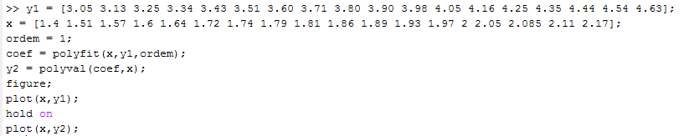

FIGURA 10: TENSÃO POTENCIÔMETRO X TENSÃO DE ENTRADA



FONTE: Próprios Autores.

**3. RESPOSTA EM MALHA ABERTA**

A resposta em malha do sistema é uma resposta criticamente amortecida, o que já haviamos visto nas resposta obtida no osciloscópio.

Para um entrada de de 2.0 volts se espera que a tensão no potenciômetro seja 4.2 volts de acordo com a linearização do gráfico de tensão do potenciômetro e saída. Na simulação da situação do MATLAB, comprova-se que o sistema realmente vai para 4.2 volts porém com um tempo de acomodação superior a 15 segundos, o que já se é considerado um problema para ser solucionado com o controlador.

FIGURA 11: TENSÃO POTENCIÔMETRO X TENSÃO SAÍDA(PONTO MARCADO)



FONTE: Próprios Autores.

FIGURA 12: DIAGRAMA DE BLOCOS EM MALHA ABERTA

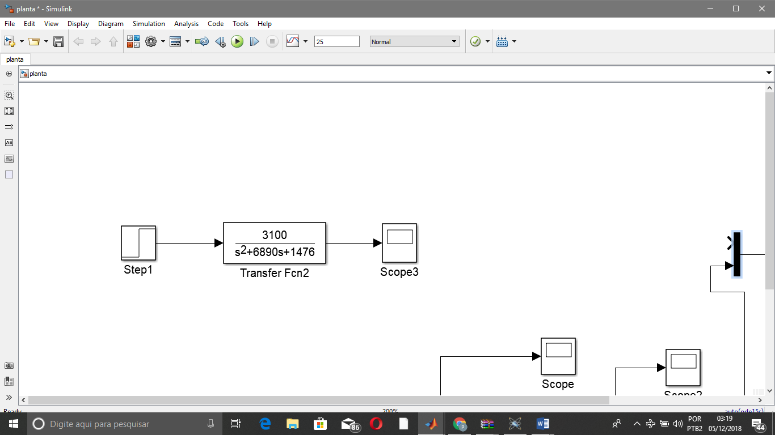

FONTE: Próprios Autores.

FIGURA 13: RESPOSTA EM MALHA ABERTA DO SISTEMA

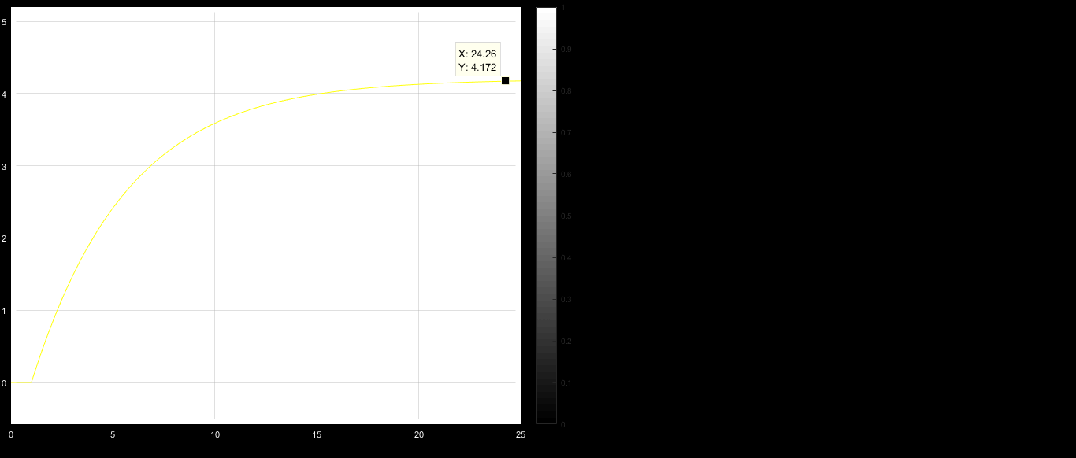

FONTE: Próprios Autores.

**4. RESPOSTA EM MALHA FECHADA COM O CONTROLADOR**

Para o controle do planta foi escolhido um controlador do tipo PI, pois como a planta já era estável e o principal problema da resposta era o tempo de acomodação, um controle PI resolveria, o ganho do proporcional diminuiria o tempo de acomodação e o integrador diminuiria do erro.

Para se encontrar os ganhos do controlador, se foi montada a planta no simulink e utilizado a ferramenta do tune.

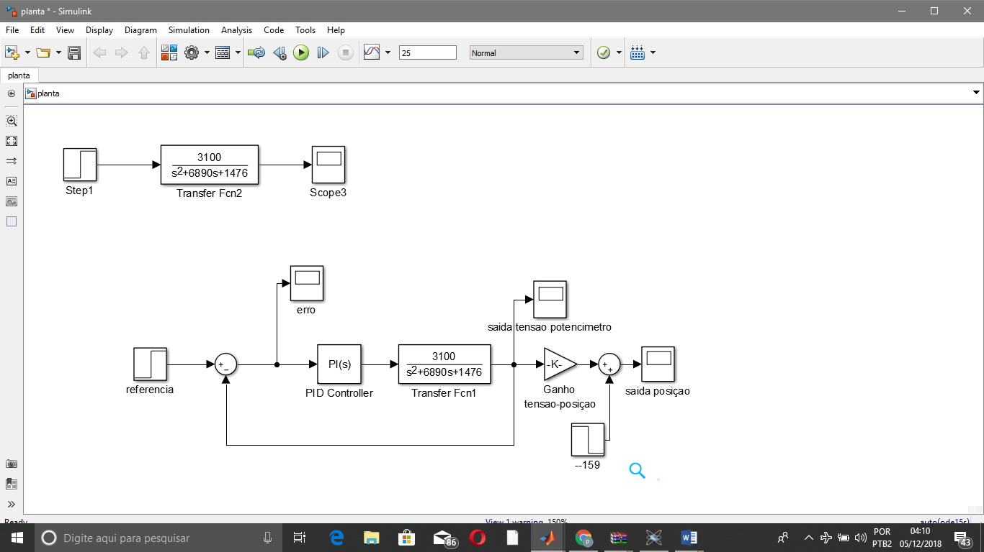FIGURA 14: PLANTA SIMULADA

FONTE: Próprios Autores.

A planta consiste em um referência que está sempre sendo comparada com a saída e no escope “erro” está o erro da saída em relação a posição. Em série com erro está o controlador PI que estará trabalhando diretamente com ele, e ao passar pelo controlador o sinal irá para a planta. A saída da planta será um escope onde pode se visualizar a tensão no potenciômetro e outro escope que se pode obter a saída em posição.

A saída em posição e encontrada através do ganho da tensão no potenciômetro em relação a posição, ou seja o a e b da equação da reta da linearização mostrada na figura 15, (a=56 e b=-159).

Para a entrada de 3.6 volts de referência, se espera que em malha fechada apresente 3,6 volts na saída e 35 graus em posição.

FIGURA 15: TENSÃO POTENCIÔMETRO X POSIÇÃO



FONTE: Próprios Autores.

FIGURA 16: SAIDA DO POTENCIÔMETRO

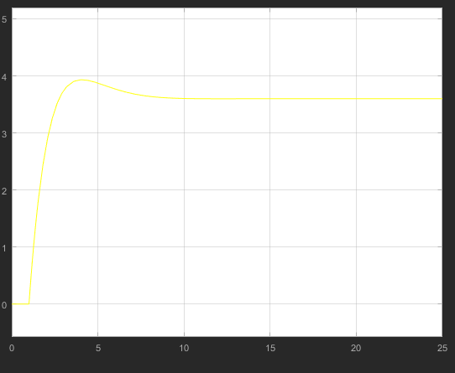

FONTE: Próprios Autores.

FIGURA 17: SAIDA POSIÇÃO

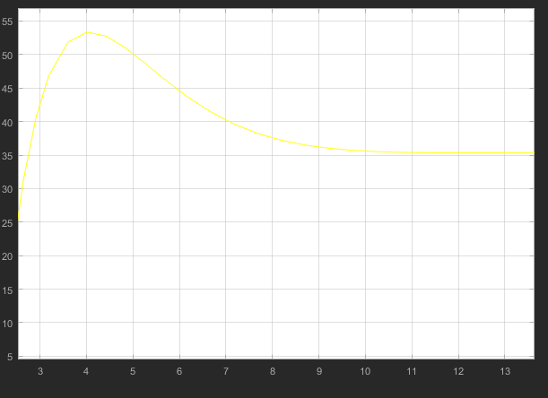

FONTE: Próprios Autores.

O sistema está indo para a posição desejada, e agora com um tempo de acomodação inferior, dando menor que 5 segundos.

* 1. **Resposta do sistema a perturbações**

Para saber se o sistema permanece estável a uma perturbação, foi adicionado a planta um degrau de -1 volt em 6 segundos da simulação para ver se o controlador restabelece a tensão setada.

FIGURA 18: RESPOSTA DO SISTEMA A PERTURBAÇÃO

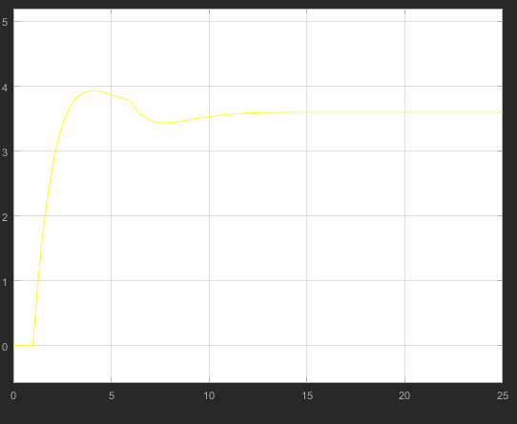

FONTE: Próprios Autores.

Com a resposta obtida, pode se ver que a tensão mesmo com uma perturbação, se restabeleceu.

1. **CALCULO DO CONTROLADOR ANALÓGICO**
   1. **Os ganhos do PI**

Ao utilizar a ferramenta tune e decidir qual seria a melhor resposta para a planta, o tune nos fornce o ganho proporcional e o ganho integrativo, para a resposta desejada o tune nos deu Kp=2.615 e um Ki= 1.407, para implementar controlador analogicamente foi necessário calcular os valores de resistência e de capacitância para o seguinte circuito analogico do Pi.

FIGURA 19: CIRCUITO ANALÓGICO DO PI

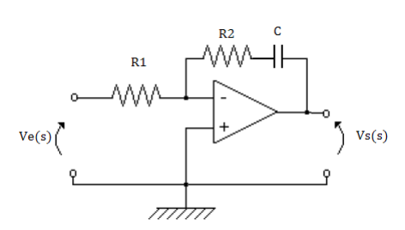

FONTE: Google Imagens

Por análise de circuitos elétricos, verifica-se que a função de transferência do circuito analógico do controlador é a seguinte:

E esta é a função de transferência de um controlador PI (Proporcional-Integral):

Igualando as duas expressões do controlador, obtém-se estas relações:

Escolhendo-se um valor de capacitância C, os valores das resistências são encontrados. Um capacitor de 470 μF foi escolhido. Os ganhos do controlador são Kp = 2,615 e Ki = 1,407. Substituindo esses valores nas expressões de R1 e R2, são obtidas as resistências R1 = 1,5 kΩ e R2 = 4 kΩ.

* 1. **Sensor**

Para nossa planta o sensor de foi implementado como um somador de tensões, feito com amp-op, que fica a todo momento comparando a tensão no potenciômetro de saída e a tensão no potenciômetro de entrada, mas como devemos subtrair e não somar a tensão nos potenciometros, o potenciômetro de referencia foi polarizado de forma inversa, logo se é desejado ter 3 volts na saída da planta se seta -3 V na referência, quando o erro for 0 o comparador manda 0 volts para o controlador que tambem irá mandar zero volts para a planta, e com 0 volts na saida a gravidade volta o pêndulo para um posição de erro e o sensor detecta e instantaneamente envia tensão para corrigir.

Circuito comparador R1=R2=RF

FIGURA 20: CIRCUITO COMPARADOR

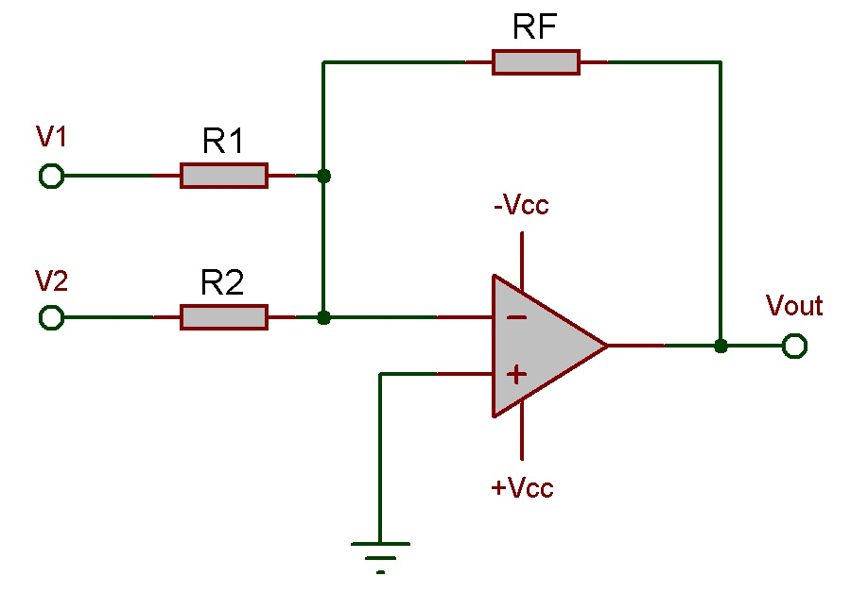

FONTE: Google Imagens

Com o circuito de sensor e do controlador determinado, foi desenvolvido o circuito de sensor-controle utilizando o Programa PROTHEUS, e com ela foi impressa e passada para o cobre utilizando o processo de corrosao com percloreto de ferro.

FIGURA 21: PLACA PCB CIRCUITO COMPARADOR

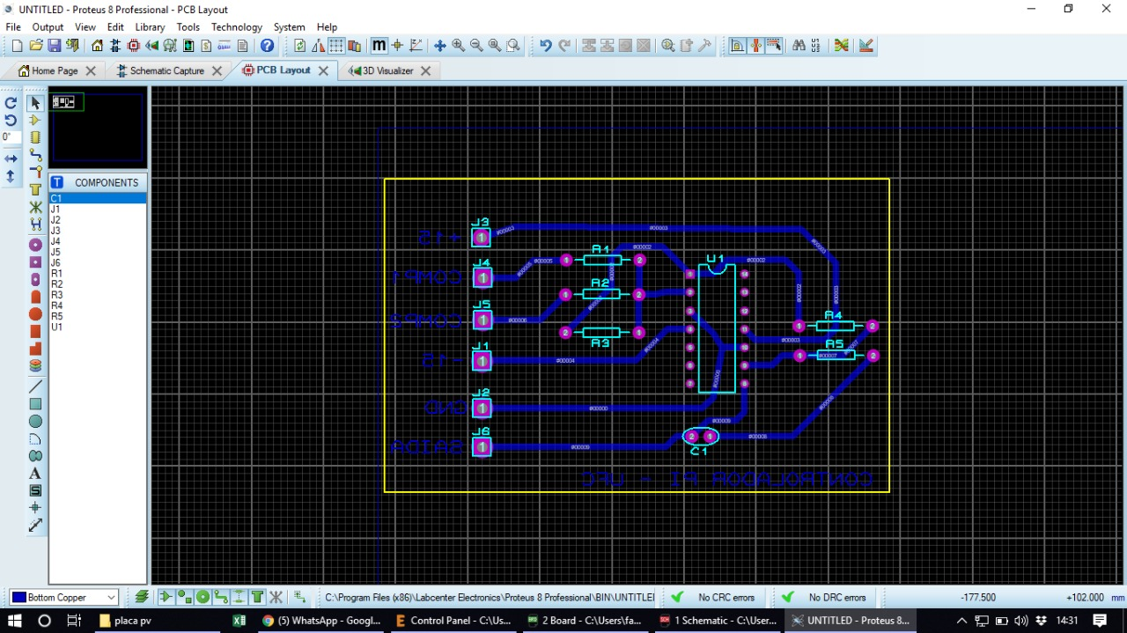

FONTE: Próprios Autores.

FIGURA 22: CIRCUITO COMPARADOR EM 3D

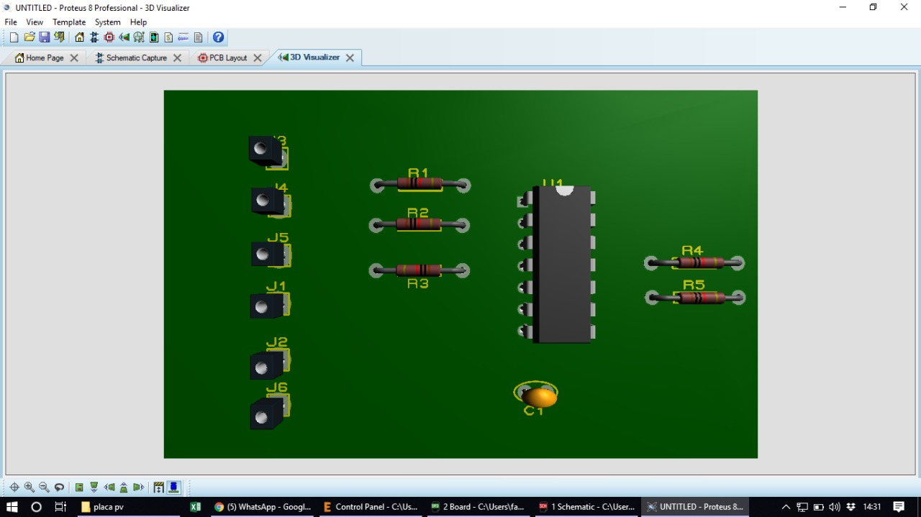

FONTE: Próprios Autores.

FIGURA 23: PLACA MONTADA

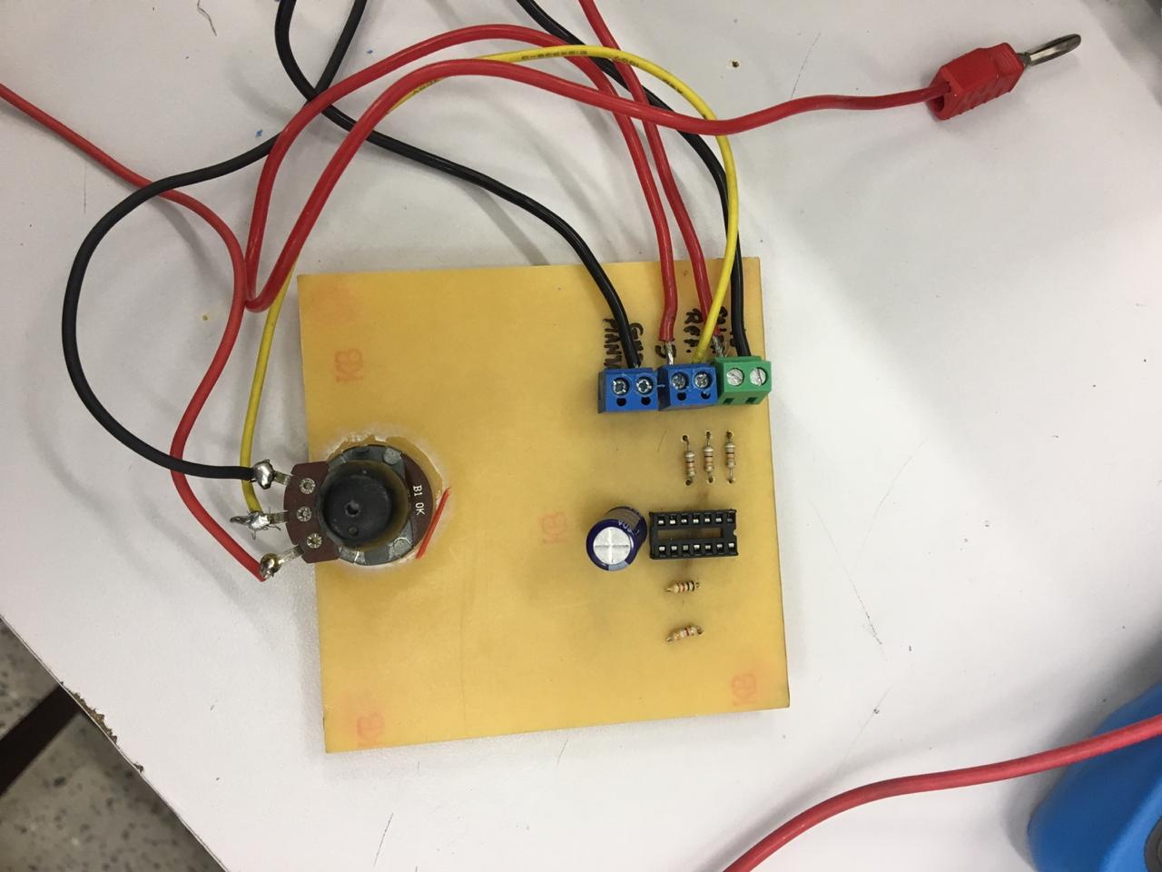

FONTE: Próprios Autores.

1. **CONCLUSÃO**

A modelagem de sistemas, o planejamento e desenvolvimento de controladores são os pilares da disciplina de Controle de Sistemas Dinâmicos, que por sua vez dá uma base introdutória na área de controle de sistemas. O projeto realizado foi um complemento importante para o alcance desse objetivo, pois proporcionou uma melhor aprendizagem da implementação eletrônica de controladores e um aprofundamento nas funcionalidades do Matlab para uso na engenharia.

Os conceitos mais importantes aprendidos na teoria em sala de aula foram aplicados no projeto. Primeiramente o pêndulo foi modelado e sua função de transferência foi obtida. Os parâmetros M, D, KM, C e J foram definidos e também a relação entre tensão no potenciômetro e o ângulo observado no transferidor. Foi obtida também uma relação da tensão de entrada com a tensão medida no potenciômetro. A resposta em malha aberta foi então estudada para o ajuste do controlador. Para a obtenção de uma boa resposta do pêndulo, o controlador PI foi o escolhido pela equipe.

Foi realizada a implementação analógica do controlador com os ganhos obtidos em simulação do sistema no Simulink. O sensor foi feito como um somador de tensões, utilizando um amplificador operacional. O circuito eletrônico foi então desenhado para impressão na placa. A simulação do projeto responde de forma esperada e coerente , o projeto analógico foi realizado com sucesso com respostas para o erro, entretanto não se foi levado em conta a tensão de saída negativa do controlador, e com isso não se pode testar na planta física pois a mesma só aceita tensão positiva, para o futuro do projeto se deve adicionar na placa um inversor de tensão, a mesma não foi adicionar atualmente por limitações técnicas.

**REFERÊNCIAS BIBLIOGRÁFICAS**

Sliding Mode Control of Suspended Pendulum. H. KIZMAZ, S. AKSOY, A. MÜHÜRCÜ, (2010).

OGATA. K; Engenharia de Controle Moderno – 5º edição, 2010, Prentice-Hall. (OGATA, 2010).

## 